Multiple Representation Skills dalam Pembelajaran Fisika
Insih Wilujeng
- Pendahuluan
Mata pelajaran fisika mengandung konsep-konsep yang dapat direpresentasikan dalam bentuk verbal, fisis, gambar dan matematis (Rizky G: 2014). Permasalahan dalam mata pelajaran fisika yang dominan bersifat deklaratif dan perlu dibuktikan dalam tindakan eksperimen berfungsi untuk menyatakan representasi kualitatif seperti gambar dan diagram. Eksperimen dapat membantu siswa memahami masalah sebelum menggunakan rumus untuk memecahkan masalah bersifat kuantitatif. Penguasaan mata pelajaran fisika diperlukan pemahaman dan kemampuan cara representasi yang berbeda-beda atau multi representasi untuk konsep yang sedang dipelajari. Ketidakmampuan siswa menggunakan multi representasi dalam memahami konsep fisika menjadi halangan pemahaman mereka (Abdurrahman, 2011: 3). Waldrip, et al. (2010: 1) menjelaskan, bahwa kemampuan penguasaan konsep fisika berkaitan dengan bagaimana menggunakan berbagai bahasa sains dalam pembelajaran fisika, seperti kata (oral dan menulis), visual (gambar, grafik, simulasi), simbol dan persamaan, gerak-gerik tubuh, bermain peran, presentasi, dan lain-lain yang akan memungkin siswa mempelajari fisika melalui pengembangan kemampuan mental berpikir dengan baik. Hal inilah yang dinamakan pendekatan multi representasi (Multiple Representation) atau multimode representasi.

- Multi Representasi (Multiple Representation/MR)
Representasi dapat diartikan dalam konteks yang berbeda, yaitu representasi eksternal (dunia nyata) dan representasi internal (pikiran) (Wu-Yuin Hwang, et al., 2007: 2). “The term representation is used to emphasize knowledge constructed in students’thinking, considering the information they already have, their cognitive resources available as well as the specific features of the situation they are facing” (Franco, A.G., 2005: 1). Istilah representasi digunakan untuk menyusun pengetahuan dalam proses berpikir siswa, mempertimbangkan informasi yang akan mereka miliki, sumber kognitif yang ada sebagaimana ciri khusus situasi yang mereka hadapi.
Penyelesaian masalah fisika perlu penerjemahan secara berurutan dimulai dengan menulis deskripsi masalah secara verbal, kemudian dipindahkan ke bentuk gambar yang disesuaikan dan representasi diagram, serta biasanya diakhiri dengan rumus matematis yang dapat digunakan untuk menentukan jawaban menggunakan angka. Urutan itulah yang dinamakan multiple representasi, dimana mencakup representasi verbal, gambar, fisis, dan matematis. Representasi verbal mewakili suatu konsep atau proses fisika ke dalam bentuk kata-kata atau susunan kalimat. Representasi verbal dapat memberikan pengertian ataupun definisi pada suatu konsep fisika. Representasi gambar adalah representasi yang menyajikan suatu konsep atau proses fisika ke dalam bentuk gambar sesungguhnya yang mirip dengan aslinya. Gambar dapat memvisualisasikan konsep yang masih abstrak, sehingga dapat dengan mudah dipahami untuk menuju proses selanjutnya. Representasi fisis adalah penyajian suatu konsep atau proses fisika melalui bentuk fisis seperti diagram benda bebas dan diagram gerak benda (secara kinematis). Representasi matematis mewakili suatu konsep atau proses fisika disajikan ke dalam persamaan matematis. Representasi matematis biasanya diletakkan di akhir, karena fungsinya dapat menentukan hasil akhir suatu proses fisika (Leigh, 2004).
Kohl dan Noah (2006) menjelaskan kemampuan multirepresentasi merupakan suatu kemampuan menginterpretasi dan menerapkan berbagai representasi dalam memaknai konsep fisika. Terdapat empat kemampuan merepresentasikan informasi yaitu; kemampuan mengekstrak informasi, kemampuan membentuk representasi baru dari representasi sebelumnya, kemampuan mengevaluasi konsistensi dari representasi yang berbeda dan kemampuan menggunakan representasi-representasi dalam memecahkan masalah. Rubrik penilaian terhadap kemampuan merepresentasikan suatu permasalahan fisika oleh siswa pernah dikembangkan oleh Etkina (2010).
Mengapa multiple representations berguna dalam pembelajaran Fisika? (Meltzer, D. E.: 2007)
- multiple representation dapat meningkatkan kerja memori dengan memanfaatkan sistem pemrosesan informasi.
- multiple representation dapat membantu siswa mengaitkan ide ide yang terpisah, sehingga lebih mudah diingat;
- multiple representation diperlukan untuk pemahaman penuh konsep tertentu.
Multiple representation menyediakan tantangan penting untuk merealisasikan pembelajaran bermakna sebagaimana multiple representation berkontribusi pada konfigurasi kognitif dan memungkinkan memetakan informasi, oleh karena itu multiple representation efektif untuk meningkatkan pemahaman siswa, tetapi juga kinerja. Dari kemampuan multiple representation, siswa harus: a) memahami sintaks setiap representasi; b) memahami domain yang direpresentasikan; c) menghbungkan representasi satu dengan representasi lain; d) memaknai representasi, yaitu menginterpretasi persamaan dan perbedaan ciri-ciri dari dua atau lebih representasi
Penyajian multirepresentasi memiliki tiga fungsi utama dalam pembelajaran. Fungsi pertama adalah penggunaan representasi yang berisi pelengkap informasi atau membantu melengkapi proses kognitif (pengetahuan). Kedua, penggunaan satu representasi dapat membatasi kemungkinan kesalahan interpretasi dari representasi yang lain dan ketiga multirepresentasi dapat mendorong para siswa untuk menguatkan pemahamannya terhadap suatu situasi secara mendalam (Ainsworth: 1999).

- Multiple Representation dan Fisika
Mengajarkan siswa menggunakan multiple perspektif membutuhkan waktu yang lebih untuk memberikan konsep. Siswa membutuhkan waktu berlatih dengan cara-cara yang berbeda untuk merepresentasikan konsep, seperti dengan diagram, grafik dan persamaan. Tambahan waktu diperlukan siswa untuk merefleksikan solusi alternatif. Pembiasaan kemampuan multiple representation dalam memahami fisika dapat dilatihkan melalui beberapa keterampilan yang mendasar.
Fisika mengutamakan inkuiri dan pemecahan masalah, keduanya sangat memerlukan keterampilan ilmiah dan keterampilan berpikir (Ministry of Education Malaysia: 2002). Keterampilan ilmiah mencakup keterampilan proses dan keterampilan manipulatif, sedangkan keterampilan berpikir mencakup keterampilan berpikir kritis, kreatif, dan strategi berpikir. Keterampilan-keterampilan ini perlu dilatihkan agar siswa mampu memiliki kemampuan multiple representation. Tabel 1 menyajikan keterkaitan antara berbagai representasi dengan keterampilan proses dalam fisika.
Tabel 1. Kesesuaian keterampilan proses dengan masing-masing jenis representasi
No | Jenis Representasi | Jenis keterampilan proses fisika
1 | verbal | Communicating; Interpreting Data; Defining Operationally; Hypothesising; and Inferring
2 | gambar | Using Space-Time Relationship; Experimenting
3 | Fisis | Observing; Classifying; Predicting Controlling Variables
4 | matematis | Measuring and Using Numbers

Keterkaitan keterampilan manipulatif dengan jenis representtasi disajikan dalam Tabel 2, sedangkan keterkaitan keterampilan berpikir dengan jenis representasi disajikan Tabel 3.
Tabel 2. Kesesuaian keterampilan manipulatif dengan masing-masing jenis representasi
No | Jenis Representasi | Jenis keterampilan manipulatif fisika
1 | Verbal (olah tangan) | Clean science apparatus correctly; store science apparatus and laboratory substances correctly and safely
2 | gambar | Draw specimens, apparatus and laboratory substances accurately
3 | Fisis | Use and handle science apparatus and laboratory substances correctly; handle specimens correctly and carefully
4 | matematis | ………………

Tabel 3. Kesesuaian keterampilan berpikir dengan masing-masing jenis representasi
No | Jenis Representasi | Jenis keterampilan berpikir fisika
1 | Verbal | Evaluating; Generating Ideas; Making  Inferences; Making Hypotheses
2 | gambar | ---------
3 | Fisis | Attributing; Comparing and Contrasting; Grouping and Classifying; Detecting Bias; Evaluating; Relating; Synthesising; and Making Analogies
4 | matematis | Analysing “data”

Beberapa penerapan MR dalam pembelajaran fisika, dijelaskan sebagai berikut.
- Kurnaz, et al., (2013) dengan hasil penelitian mayoritas siswa yang belajar konsep energi dengan MR memiliki pengaruh positip pada pengurangan remidi. Analisis jawaban siswa melibatkan representasi seperti tabel data, memaknai data dalam tabel, peta konsep, dan analogi
- Ishafit (2014) dengan hasil penelitian menunjukkan bahwa pembelajaran fisika dengan multiple representations berbasis ICT dapat meningkatkan penguasaan konsep kinematika mahasiswa; mendapat persepsi yang baik dari mahasiswa (7)
- Irena Dvorakova (2012) dengan hasil penelitian menunjukkan beberapa contoh konkret tugas yang harus dipecahkan selama proses pembelajaran.Tahap pertama pemecahan (determining preconceptions); tahap kedua checking ideas and their reconstruction; tahap ketiga discovering properties of an electric circuit; tahap keempat determining properties of working electric circuits and interpreting a circuit diagram; tahap kelima solving three types of tasks with circuits
- Franco, A.G. (2005), siswa memiliki perbedaan konsep yang berbeda mengenai struktur materi dan menggunakan banyak alasan tentang teori partikel untuk menjelaskan fenomena berbeda (11)
- Melalui pembelajaran berbasis multirepresentasi, sebagai calon guru disuguhkan suatu contoh konkret bagaimana mempersiapkan, melaksanakan, dan meng akses pembelajaran fisika yang menarik dan efektif, mengaktifkan semua potensi belajar siswa, melibatkan semua sumber dan media pembelajaran, lingkungan belajar yang komunikatif, membangkitkan kreativitas, dan menyenangkan (Abdurrahman, et al : 2011).
Keterampilan ilmiah lain yang bisa dilatihkan untuk membiasakan siswa memiliki kemampuan MR adalah keterampilan generik sains, yaitu kemampuan intelektual hasil perpaduan atau interaksi kompleks antara pengetahuan sains (fisika) dan keterampilan (Muh. Tawil, dkk., 2014: 85). Kesesuaian indikator keterampilan generik sains dengan setiap aspek kemampuan MR dapat dilihat pada Tabel 4.
Tabel 4. Kesesuaian keterampilan generik sains dengan masing-masing jenis
representasi
No | Jenis Representasi | Jenis keterampilan generik fisika
1 | Verbal | Konsistensi logis; hukum sebab akibat; membangun konsep
2 | gambar | Abstraksi (membuat visual animasi-animasi dari peristiwa mikroskopik);
3 | fisis | Pengamatan langsung dan tidak langsung; kerangka logika taat asas
4 | matematis | Bahasa simbolik (simbul, lambang, istilah, makna kuantitatif satuan dan besaran suatu persamaan); kesadaran tentang skala (peka terhadap skala numerik sebagai besaran/ukuran skala mikroskopis atau makroskopis); pemodelan matematika

Keterampilan berpikir komplek, selain keterampilan berpikir kritis dan keterampilan berpikir kreatif yang bisa dilatihkan agar siswa mampu memiliki kemampuan MR adalah keterampilan pemecahan masalah dan keterampilan pengambilan keputusan. Konseptualisasi, pengambilan keputusan, dan pemecahan masalah termasuk dalam strategi berpikir (Ministry of Education Malaysia: 2002 Ministry of Education Malaysia: 2002).

- Contoh-contoh penerapan MR dalam pemahaman fisika
- Materi rangkaian listrik
Worksheet Task 2: Draw your idea of how to make the bulb light. (You have only the bulb and battery, nothing else).
Tahap 1. Determining preconceptions
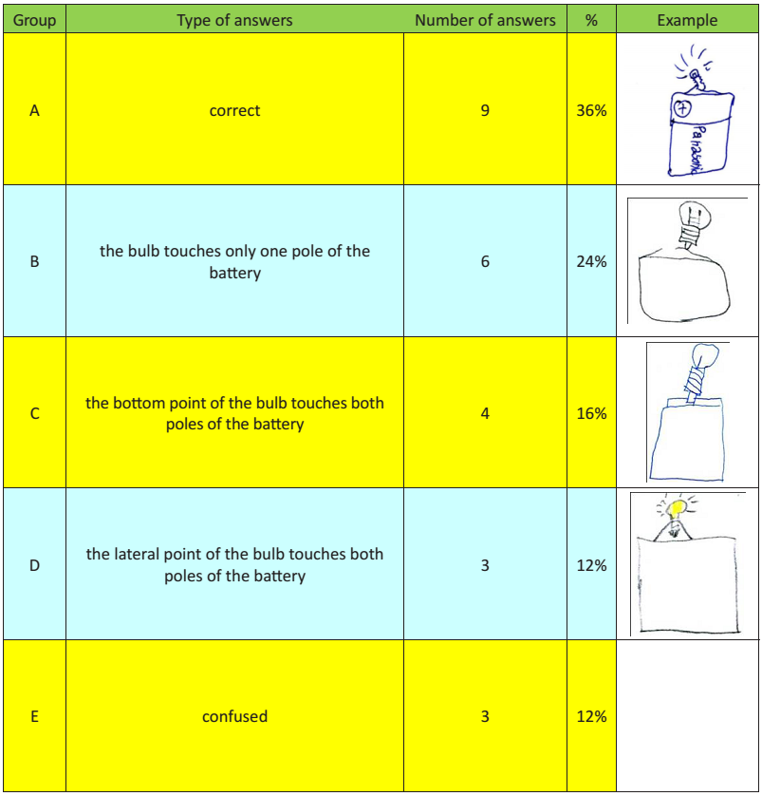
Tahap 2. Checking ideas and their reconstruction
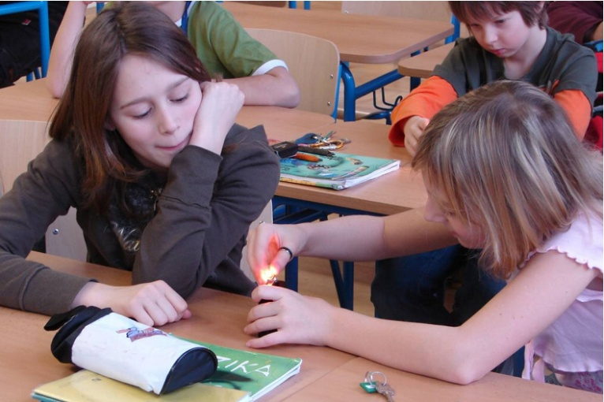
Tahap 3. discovering properties of an electric circuit
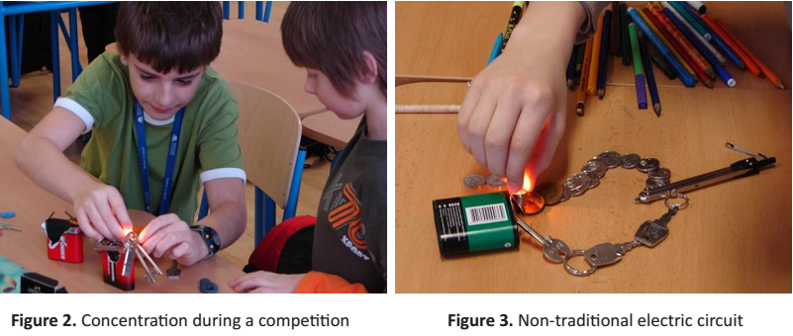

Tahap 4. determining properties of working electric circuits and interpreting a circuit diagram
Necessary condition for lighting the bulb – students’ answers:
- All things are conducting.
- All things are in contact.
- All things are connected in a complete loop. Each of two terminals of the bulb is connected to a different terminal of the battery through a continuous conducting path.
- The bulb and battery are in working order.
Tahap 5. Solving three types of tasks with circuits
- The first type:
Start from the circuit diagram. Fill in the table and build the circuit.
- The second type:
Start from the table (or the verbal description of the function of the circuit). Draw the
circuit diagram and build the circuit.
- The third type:
Start from the real circuit. Draw the circuit diagram and fill in the table.
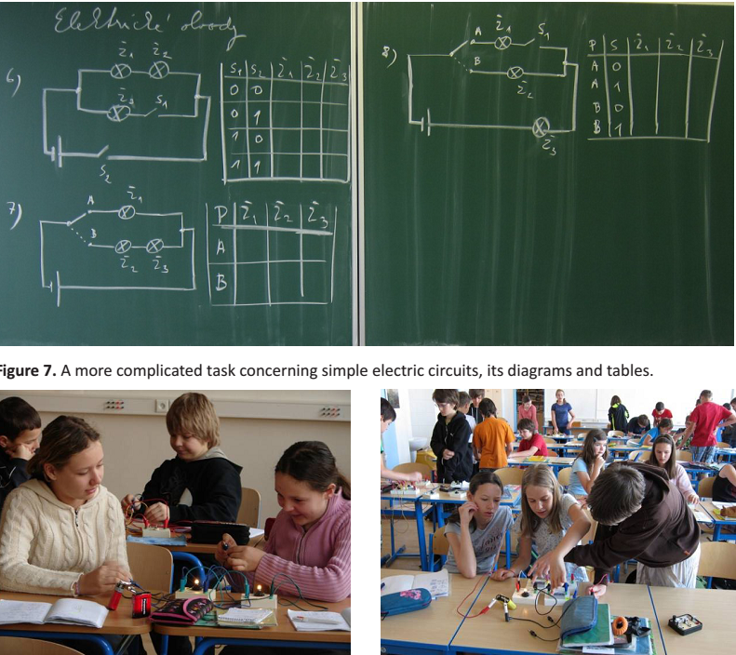
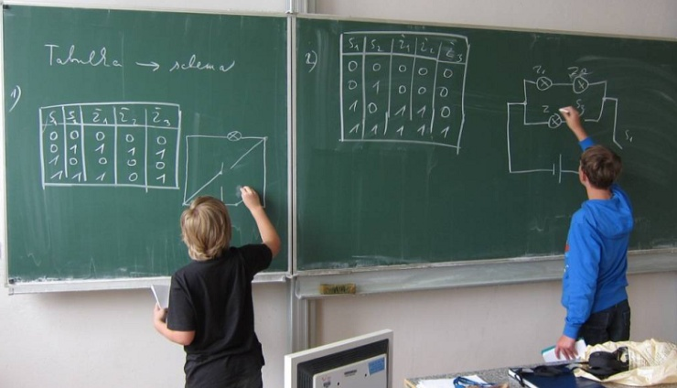
- Problem in Physics
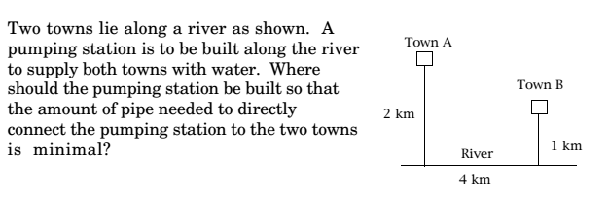
Terapan Penyelesaian
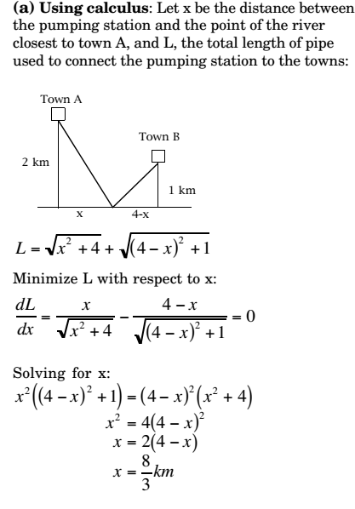
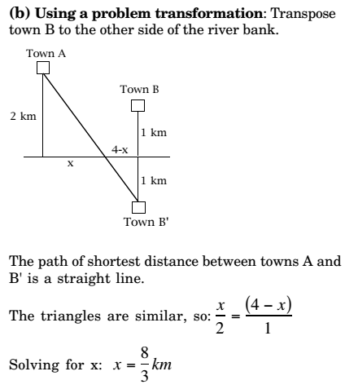

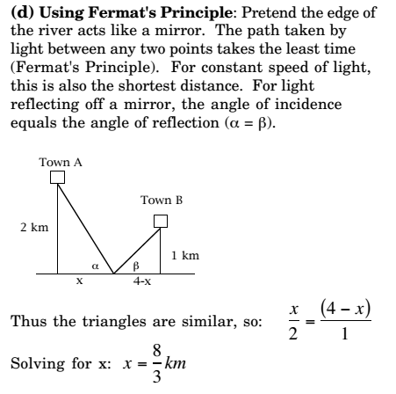

- Daftar Pustaka
Abdurrahman, Liliasari, A. Rusli, dan Bruce Waldrip. (2011). Implementasi pembelajaran berbasis multi representasi Untuk peningkatan penguasaan konsep fisika kuantum. http://journal.uny.ac.id/index.php/cp/article/viewFile/4189/pdf. (didownload, tanggal 23 Mei 2015)

Ainsworth. (1999).The Functions of Multiple Representations. Computers & Education, 33, 131-152.

Alejandra García Franco, A.L.,(2005): Secondary students’ multiple representations relating to the structure of matter. http://www.rsc.org/images/CERGSeminar2005_tcm18-77398.pdf

Etkina, Eugenia, dkk. (2010). Rubric Scientific Ability to Represent Information in Multiple Ways. (online). (http://paer.rutgers.edu/ScientificAbilities/Downloads/Rubrics/A_MultRepRub2010.pdf. (diakses 23 Mei 2015)

Irena Dvorakova (2012) Electric Circuits in The Heureka Project: Multiple Representations. http://kdf.mff.cuni.cz/lide/dvorakova/Dvorakova_ElectricCircuits_WCPE2012.pdf.

Ishafit. (2014). Pengembangan Pembelajaran Fisika dengan Multiple Representations. http://hfi-diyjateng.or.id. (didownload, tanggal 23 Mei 2015) Berbasis ICT untuk Meningkatkan Penguasaan Konsep Kinematika, Persepsi, dan Motivasi Mahasiswa PGMIPA-BI.

Kohl, B.P., & Finkelstein, N.D. (2006). Effect of Instructional Environment on Physics Students’ Representational Skills”. Physical Review Special Topiks-Physics Education Research, 2, 010102.

Kurnaz, et al., (2013). Effectiveness of Multiple Representations for Learning Energy Concepts: Case of Turkey. http://www.sciencedirect.com/science/article/pii/S1877042814002869. (didownload, tanggal 23 Mei 2015)

Leigh, Gregor. (2004). Developing Multi-representational Problem Solving Skills in Large, Mixed-ability Physics Classes. (University of Cape Town Department of Physics: Thesis). (online). (http://www.phy.uct.ac.za/people/buffler/ Leigh_MSc.pdf. (didownload, tanggal 23 Mei 2015)

Meltzer, D. E. (2007). Multiple Representations in Physics Education: Recent Developments and Questions for Future Work. http://physicseducation.net/talks/Jyvaskyla_multireps_final.pdf. (didownload, tanggal 23 Mei 2015)

Muh. Tawil dan Liliasari. (2014). Berpikir Kompleks. Penerbit Universitas Negeri Makasar

Rizky G, Tomo D, Haratua TMS. (2014). Kemampuan multirepresentasi siswa sma dalam menyelesaikan soal-soal hukum newton. http://jurnal.untan.ac.id/index.php/jpdpb/article/viewFile/6733/6967.

Waldrip, B., Prain, V., & Carolan, J. 2010. “Using Multi-Modal Representations to Improve Learning in Junior Secondary Science”. Res. Science Education, 40, 65-80. (didownload, tanggal 23 Mei 2015)

Wu-Yuin Hwang, Nian-Shing Chen; Jian-Jie Dung; Yi-Lun Yang. (2007). Multiple Representation Skills and Creativity Effects on Mathematical Problem Solving using a Multimedia Whiteboard System. http://www.bibsonomy.org/bibtex (didownload, tanggal 23 Mei 2015)

-------------. (2002). Integrated Curriculum for Secondary Schools. Curriculum Development Centre Ministry of Education Malaysia.

Multiple Representation Skills dalam Pembelajaran Fisika

Dr. Insih Wilujeng
Prodi Magister PIPA, PPs. Universitas Negeri Yogyakarta

Materi disampaikan dalam Kuliah Umum Jurusan Pendidikan Fisika
Semester Genap 2014/2015 pada Tanggal 1 Juni 2015

JURUSAN PENDIDIKAN FISIKA
FAKULTAS SAINS DAN TEKNOLOGI
UIN SUNAN KALIJAGA
YOGYAKARTA
2015

